陕西省2020年上学期渭南市临渭区尚德中学高三生物第一次月考试题
一、选择题(共30小题，每小题2分，共60分)
1.下列与细胞有关的叙述，正确的是 ( )
A.T₂噬菌体不含有膜包被的细胞核，因此属于原核细胞
B.植物叶肉细胞在缺氧条件下可通过无氧呼吸产生ATP
C.人肝细胞分裂期的持续时间大于分裂间期的持续时间
D.心肌细胞是高度分化的细胞，其细胞膜不具有流动性
2.下图为对刚收获的种子所做的一系列处理，据图分析有关说法正确的是 ( )
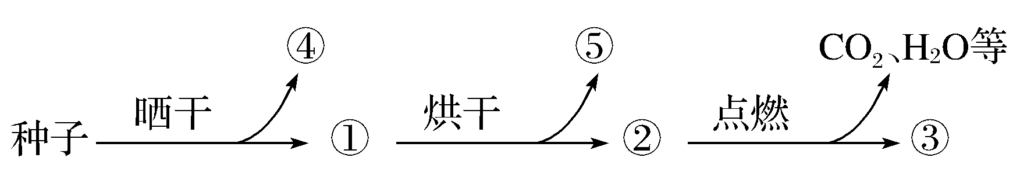
A.①和②均能够萌发形成幼苗
B.③在生物体内主要以化合物的形式存在
C.④和⑤是同一种物质，但是在细胞中存在形式和含量不同
D.点燃后产生的CO₂中的C全部来自种子中的糖类
3.下列检测生物分子的实验中，关于颜色变化的叙述错误的是 ( )
A.淀粉遇碘液可显蓝色 B.脂肪被苏丹Ⅳ染液染成橘黄色
C.蛋白质与双缩脲试剂反应显紫色 D.葡萄糖与斐林试剂反应呈砖红色
4.植物细胞中水和矿质元素离子会表现出某些特点。下列叙述错误的是 ( )
A.根细胞中的K＋不能以自由扩散的方式进入土壤溶液中
B.矿质元素离子在细胞内积累可引起外界溶液中的水进入细胞
C.根细胞吸收的矿质元素能够以离子的形式贮存在液泡中
D.叶肉细胞中参与光合作用光反应阶段的水分子属于结合水
5.下列有关组成细胞的化合物和生理功能的叙述，正确的是 ( )
A.植物细胞呼吸的底物葡萄糖可来自细胞内乳糖的水解
B.高等植物叶肉细胞内的[H]都在光反应阶段产生，暗反应阶段消耗
C.人体细胞内，细胞质基质中进行呼吸作用有CO₂的生成
D.真核细胞中的绝大多数遗传信息贮存于细胞核中
6.从新鲜的菠菜叶片提取叶绿体色素，发现提取液明显偏黄绿色，最可能的原因是
A．加入的石英砂太多 B．没有加入碳酸钙
C．用脱脂棉过滤不彻底 D．一次加入过多无水乙醇
7.下列有关植物细胞能量代谢的叙述，正确的是 ( )
A.含有两个高能磷酸键的ATP是DNA的基本组成单位之一
B.加入呼吸抑制剂可使细胞中ADP生成减少，ATP生成增加
C.无氧条件下，丙酮酸转变为酒精的过程中伴随有ATP的合成
D.光下叶肉细胞的细胞质基质、线粒体和叶绿体中都有ATP合成
8.如图是生物界中能量“通货”——ATP的循环示意图。下列相关叙述正确的是( )
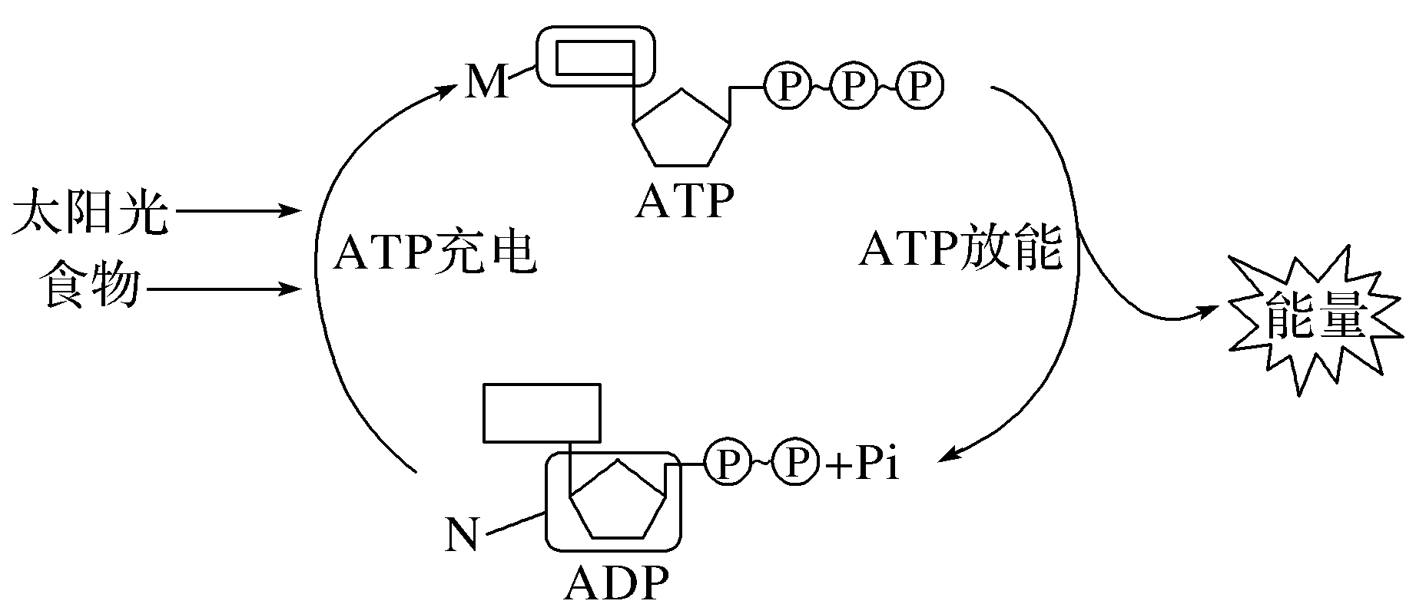
A.图中的M指的是腺苷，N指的是核糖
B.食物为ATP“充电”指的是呼吸作用分解食物中的有机物产能
C.图中不同来源的ATP均可用于胞吞和胞吐
D.ATP的“充电”需要酶的催化，而“放能”不需要
9.下列关于酶的叙述，正确的是
A.酶的合成一定需要核糖体
B.同一种酶不可能存在于不同种类的细胞中
C.DNA聚合酶参与DNA复制及DNA的转录
D.所有活细胞都具有与细胞呼吸有关的酶
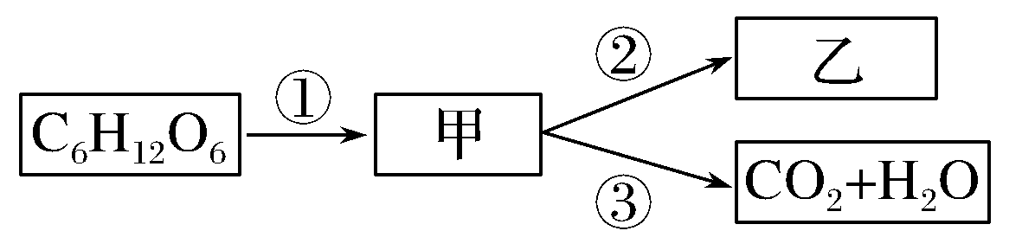
10.细胞呼吸的过程如图所示，其中①～③代表有关生理过程发生的场所，甲、乙代表有关物质。下列相关叙述错误的是 ( )
A.①是细胞质基质，③是线粒体
B.甲进入③的前提是有O₂存在
C.若乙是乳酸，则①②③中都能够产生ATP
D.本图所示的生理过程如果发生在酵母菌体内，则乙一定是酒精和CO₂
11.关于有氧呼吸丙酮酸生成CO₂的过程，下列叙述不成立的是 ( )
A.既可生成[H]，也可释放少量能量
B.既可生成ATP，也可消耗ATP
C.既可在硝化细菌内进行，也可在酵母菌内进行
D.既可在线粒体中进行，也可在细胞质基质中进行
12.下表是某种植物种子在甲、乙、丙三种不同的条件下萌发，测得的气体量的变化结果。下列说法正确的是
 | CO₂释放量 | O₂吸收量
甲 | 12 | 0
乙 | 8 | 6
丙 | 10 | 10
A.在甲条件下进行的是产生CO₂和乳酸的无氧呼吸
B.在乙条件下消耗的葡萄糖中有氧呼吸比无氧呼吸多
C.在丙条件下有氧呼吸强度达到了最大值
D.在乙条件下释放的CO₂来自细胞质基质和线粒体
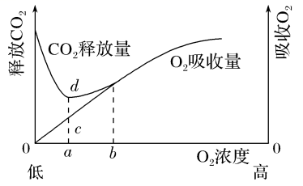
13.如图所示为苹果果实在一段时间内，随着环境中O₂浓度的提高，其O₂吸收量和CO₂释放量的曲线。下列叙述正确的是 ( )
A.O₂浓度为a时，果实的无氧呼吸水平最低
B.O₂浓度达到b以后，果实基本上靠有氧呼吸提供能量
C.O₂浓度为a时，若cd＝ca，则有氧呼吸与无氧呼吸消耗的葡萄糖相等
D.O₂浓度为b时，无氧呼吸与有氧呼吸释放的CO₂相等
14.下列关于绿色植物的叙述，错误的是 ( )
A.植物细胞中ATP的合成都是在膜上进行的
B.植物细胞在白天和黑夜都能进行有氧呼吸
C.遮光培养可使植物叶肉细胞的叶绿素含量下降
D.植物幼茎的绿色部分能进行光合作用和呼吸作用
15.如图为有关环境因素对植物光合作用影响的关系图，下列有关描述错误的是( )
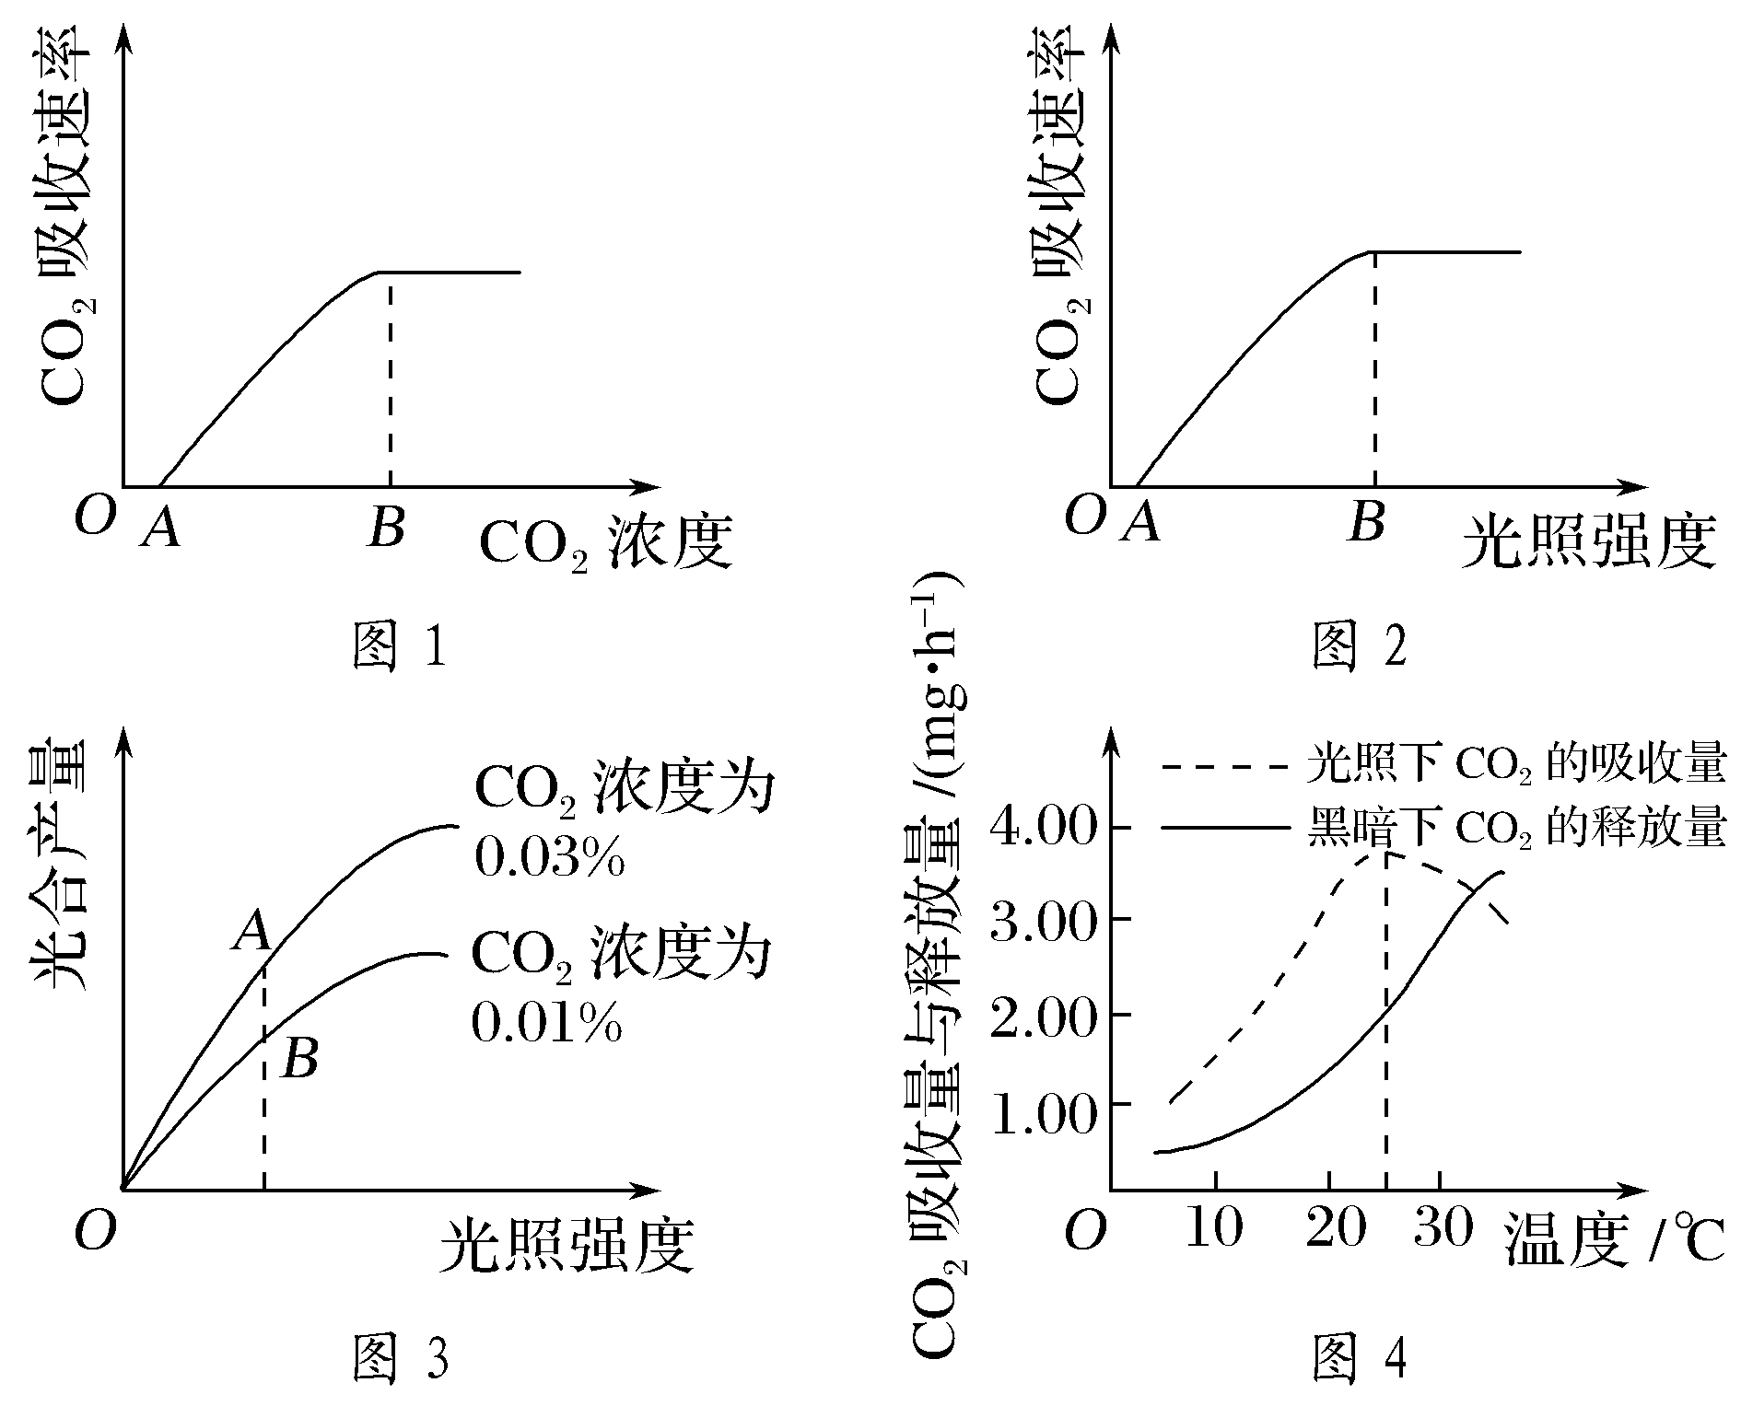
A.图1中，若光照强度适当增强，A点左移，B点右移
B.图2中，若CO₂浓度适当增大，A点左移，B点右移
C.图3中，A点与B点相比，A点时叶绿体中C₃含量相对较多
D.图4中，当温度高于25 ℃时，光合作用制造的有机物的量开始减少
16.下列有关细胞周期和细胞分裂的叙述，正确的是 （ ）
A．不同生物的细胞大小和数目不同， 但细胞周期长短相同
B．同一生物各种组织的细胞周期长短相同， 但G1、S、G2和M期长短不同
C．若在G2期加入DNA合成抑制剂，则有丝分裂前期每个染色体仍含有2条染色单体
D．减数分裂前期 I 同源染色体配对，每个染色体含有2条染色单体，子细胞染色体数目为母细胞的一半
17.甲图为某哺乳动物体细胞中部分染色体及其上的基因示意图，乙、丙、丁图为该动物处于不同分裂时期的染色体示意图。下列叙述正确的是 ( )
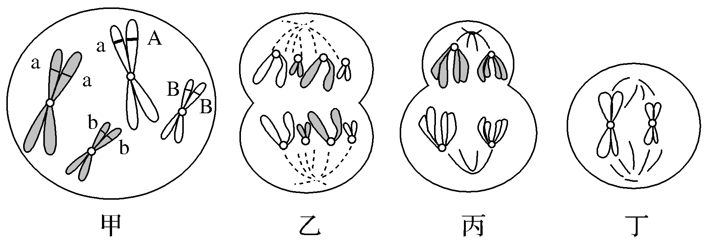
A.甲、乙、丙图示细胞中都含同源染色体，有8条染色单体出现
B.在乙、丙、丁图示细胞中，仅乙为有丝分裂且含4个染色体组
C.甲、丙图示细胞含有2个染色体组，丁图细胞为次级精母细胞
D.甲图所示两姐妹染色单体携带的基因不同，原因可能是发生过基因突变或交叉互换
18.下列与细胞的生命历程相关的叙述，正确的是 ( )
A.细胞癌变和细胞分化过程中都会发生细胞形态和功能的改变
B.由于在分裂过程中染色体两端的端粒缩短，大肠杆菌会因此衰老死亡
C.感染了结核杆菌的人体细胞被效应T细胞攻击而裂解死亡属于细胞坏死
D.人体内衰老细胞的共性有：细胞核的体积增大，核膜内折，染色质收缩等
19.下列有关细胞的结构和生命活动的叙述，错误的是 ( )
A.成熟个体中的细胞增殖过程不需要消耗能量
B.细胞的核膜、内质网膜和细胞膜中都含有磷元素
C.两个相邻细胞的细胞膜接触可实现细胞间的信息传递
D.哺乳动物造血干细胞分化为成熟红细胞的过程不可逆
20.下列关于细胞内蛋白质、RNA的叙述，错误的是
A.两者均有催化、信息传递、物质转运等功能
B.蛋白质的合成必须有蛋白质参与，且以RNA为模板
C.两者均是由单体聚合而成的
D.不同蛋白质有不同的空间结构，所有RNA的形态结构均相同
21.某科研小组为探究酵母菌的细胞呼吸方式，进行了如图所示实验(假设细胞呼吸产生的热量不会使瓶中气体压强升高)，开始时溴麝香草酚蓝水溶液的颜色基本不变，反应一段时间后溶液颜色由蓝逐渐变黄，下列有关分析正确的是 ( )
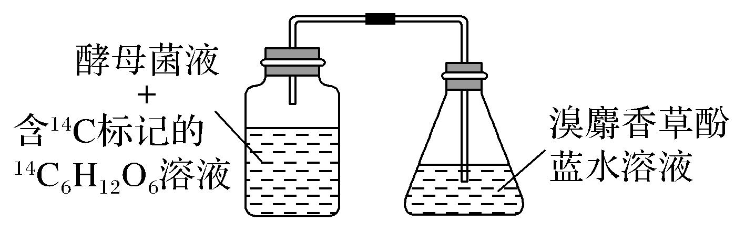
A.溴麝香草酚蓝水溶液的颜色开始时基本不变是因为酵母菌只进行了有氧呼吸
B.溴麝香草酚蓝水溶液的颜色由蓝变黄说明酵母菌的呼吸强度在增强
C.实验过程中酵母菌细胞呼吸释放的CO₂全部来自线粒体
D.¹⁴C₆H₁₂O₆不能进入线粒体，故线粒体中不能检测出放射性
22.研究发现，水分子进入植物细胞的两种方式如图所示。下列叙述错误的是( )
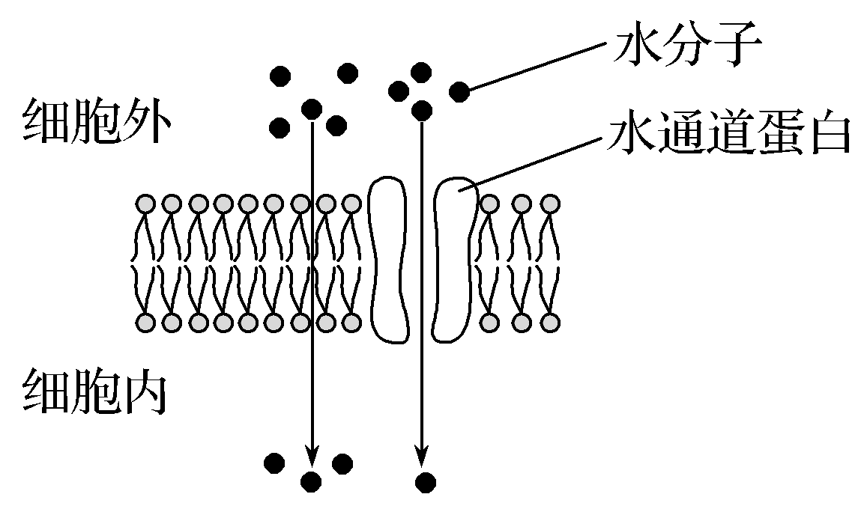
A.土壤溶液浓度过高时，植物细胞吸水需要消耗能量
B.根毛细胞吸水能力与其细胞液中水的相对含量有关
C.水分子通过水通道蛋白是顺相对含量梯度运输的
D.水分子不通过水通道蛋白的跨膜运输方式为自由扩散
23.如图所示为人体内的细胞在分裂过程中每条染色体上的DNA含量的变化曲线。下列有关叙述中正确的是
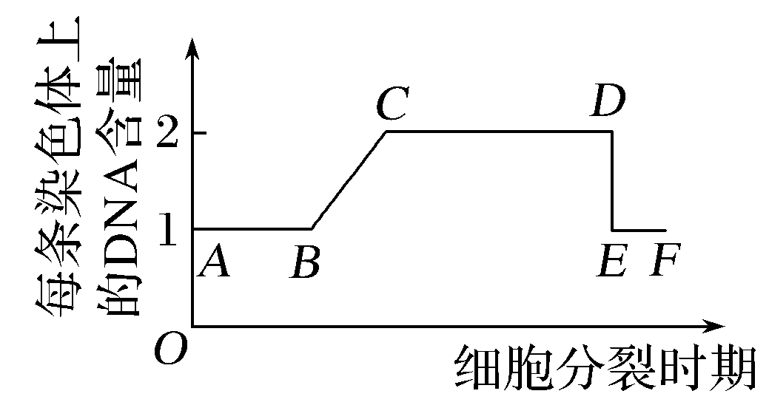
A.该图若为减数分裂，则CD段的细胞都含有同源染色体
B.该图若为减数分裂，则同源染色体的分离发生在CD段的某一时期
C.该图若为有丝分裂，则细胞板和纺锤体都出现在BE段
D.该图若为有丝分裂，则EF段的细胞都含有染色单体
24.细胞衰老的自由基学说是Denham Harman在1956年提出的，如图是自由基学说示意图，下列有关叙述错误的是
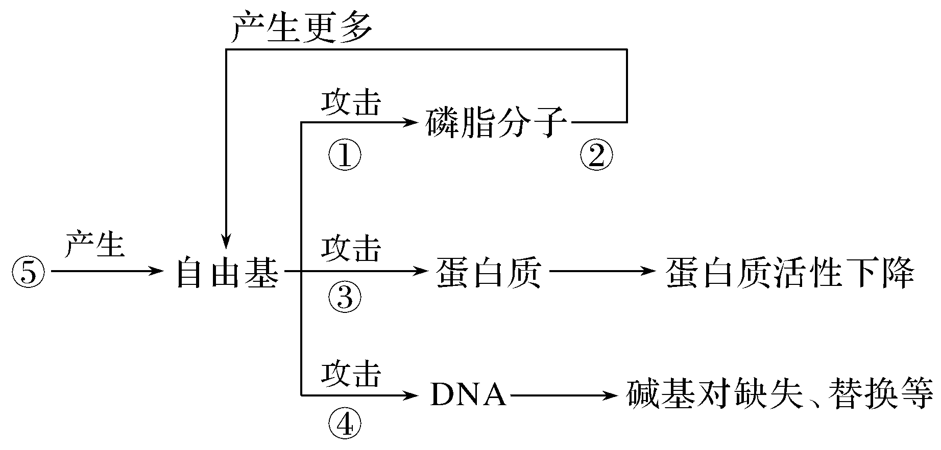
A.①②过程会引起细胞内生物膜面积减小
B.③过程会引起细胞核中合成的蛋白质活性下降，细胞代谢速率降低
C.④过程可能引起基因突变，导致肿瘤的发生
D.自由基产生的原因有辐射、有害物质的入侵和细胞内的氧化反应等
25.下图能正确表示基因分离定律实质的是 ( )
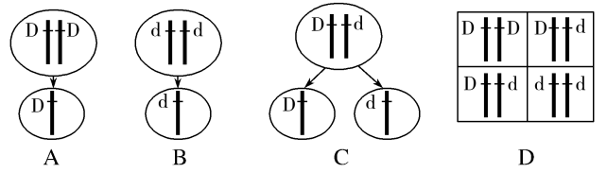
26.在牵牛花的遗传实验中，用纯合红色牵牛花和纯合白色牵牛花杂交，F₁全是粉红色牵牛花。将F₁自交后，F₂中出现红色、粉红色和白色三种类型的牵牛花，比例为1∶2∶1，如果取F₂中的粉红色牵牛花和红色牵牛花进行自交，则后代表现型及比例应该为
A.红色∶粉红色∶白色＝1∶2∶1 B.红色∶粉红色∶白色＝3∶2∶1
C.红色∶粉红色∶白色＝1∶4∶1 D.红色∶粉红色∶白色＝4∶4∶1
27.下列关于生物遗传物质的叙述，正确的是 ( )
A.具有细胞结构的生物的遗传物质一定是DNA
B.真核生物的遗传物质是DNA，原核生物的遗传物质是RNA
C.病毒的遗传物质是RNA
D.细胞核内的遗传物质是DNA，细胞质内的遗传物质是RNA
28.下面叙述的变异现象，可遗传的是
A.果树修剪后所形成的树冠具有特定的形状
B.用生长素类似物处理未经受粉的番茄雌蕊，得到的果实无子
C.由于水肥充足，小麦出现穗多粒大的性状
D.开红花的一株豌豆自交，后代部分植株开白花
29.下列叙述正确的是 （ ）
A．孟德尔定律支持融合遗传的观点
B．孟德尔定律描述的过程发生在有丝分裂中
C．按照孟德尔定律，对AaBbCc个体进行测交，测交子代基因型有8种
D．按照孟德尔定律，AaBbCcDd个体自交，子代基因型有16种
30.乙肝疫苗的有效成分是乙肝病毒的一种抗原。接种该疫苗后人体会产生相应抗体，该抗体
A.由T淋巴细胞产生 B.可被蛋白酶水解
C.可裂解乙肝病毒 D.可与多种抗原结合
二、非选择题(共6小题，每空1分，共40分，)
31.(每空1分，共7分)细胞自噬是细胞成分降解和循环利用的一个基本过程。下图表示细胞通过“自噬作用”及时清除受损线粒体及其释放的信号蛋白的过程，已知细胞内受损的线粒体释放的信号蛋白会引发细胞非正常死亡。请据图和题目中信息回答：
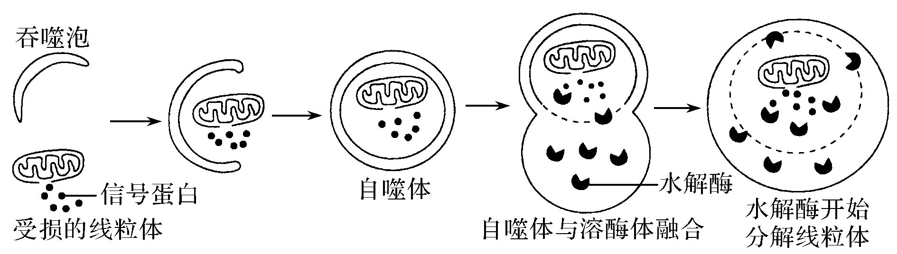
(1)图中自噬体的功能是包裹住受损的线粒体和线粒体释放的信号蛋白，并将其运输到哪个细胞器____________。
(2)研究发现人体细胞溶酶体内的pH在5.0左右，由此可知细胞质基质中的H＋进入溶酶体的运输方式是___________。与其中的水解酶的合成和加工相关的细胞器有_________、 _________、_________、 _________。
(3)图中信号蛋白和线粒体中的蛋白质在溶酶体中的最终水解产物是________。
32.(每空1分，共6分)根据《中华人民共和国道路交通安全法》规定：车辆驾驶员血液酒精浓度(单位：mg/100 mL)在20～80(不含80)属于饮酒后驾车，而≥80则属于醉酒驾车行为。于是有人大做买卖所谓“解酒药”的生意。酒精对人体细胞有毒害作用，肝脏就具有解毒功能，乙醇能在肝脏中发生氧化分解。其过程如下：
CH₃CH₂OH――→CH₃CHO――→CH₃COOH――→CO₂＋H₂O
(1)根据酶的特性，过程①②各需相应的脱氢酶催化(如酶①为乙醇脱氢酶)，这表明酶具有________性。
(2)由以上反应式可以看出，乙醇彻底分解的阶段是________(编号)。“进口”的酒首先通过________方式进入消化道上皮细胞，然后通过血液运输至肝脏发生分解(解酒)。
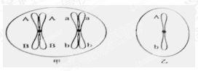

(3)据专家分析指出目前所谓的“解酒药”只是普通的化学药剂。试用小白鼠进行实验探究某种“解酒药”X是否具有解酒功效。(观察方法和指标：交管部门提供的吹气式微电脑数控酒精测试仪，显示酒精含量值)
①实验组服用的物质是_____________，对照组服用物质是____________一段时间后，收集两组小鼠呼出的气体进行检测。
②预期结果及结论：只有出现实验组(酒精测试仪显示)的酒精含量值__________对照组情况才能证实“解酒药”X具解酒功效。
33.(每空1分，共7分)某生物兴趣小组为探究影响酶活性的因素而设计了以下实验方案。请分析后回答下列问题：
试管 | 底物和试剂 | 实验条件
甲 | 1 cm³的蛋白块＋4 mL胃蛋白酶溶液 | 37 ℃水浴
乙 | 1 cm³的蛋白块＋4 mL胃蛋白酶溶液 | 70 ℃水浴
丙 | 1 cm³的蛋白块＋4 mL胃蛋白酶溶液 | 0 ℃水浴
(1)该实验中，pH属于________变量，所以三支试管的pH应________________。
(2)本实验的实验结果如何检测_________________________________。
(3)如将实验的材料换为新鲜肝脏研磨液和H₂O₂溶液，你认为是否科学？________(填“是”或“否”)，理由是_______________________________。
(4)若某同学直接选用双缩脲试剂来检测实验结果，你认为是否合理？________(填“是”或“否”)，理由是_____________________________________。
34.(每空1分，共7分)回答下列关于遗传和变异的问题：
（1）高等动物在产生精子或卵细胞的过程中，位于非同源染色体上的基因会发生____________，同源染色体的非姐妹染色单体之间可能会发生______________，这两种情况都可能导致基因___________，从而产生基因组成不同的配子。
（2）假设物种的染色体数目为2n，在其减数分裂过程中，会出现不同的细胞，甲、乙2个模式图仅表示出了Aa、Bb基因所在的常染色体，那么，图甲表示的是____________（填“初级精母细胞”、“次级精母细胞”或“精细胞”），图乙表示的是____________（填“初级精母细胞”、“次级精母细胞”或“精细胞”）。
（3）某植物的染色体数目为2n，其产生的花粉经培养可得到____________植株，其染色体数目为_________。
35.(每空1分，共7分)甲、乙两种植物整个植株净光合速率随光照强度的变化趋势如图1，图2为不同生理状态下叶肉细胞内线粒体和叶绿体间CO₂气体交换情况。
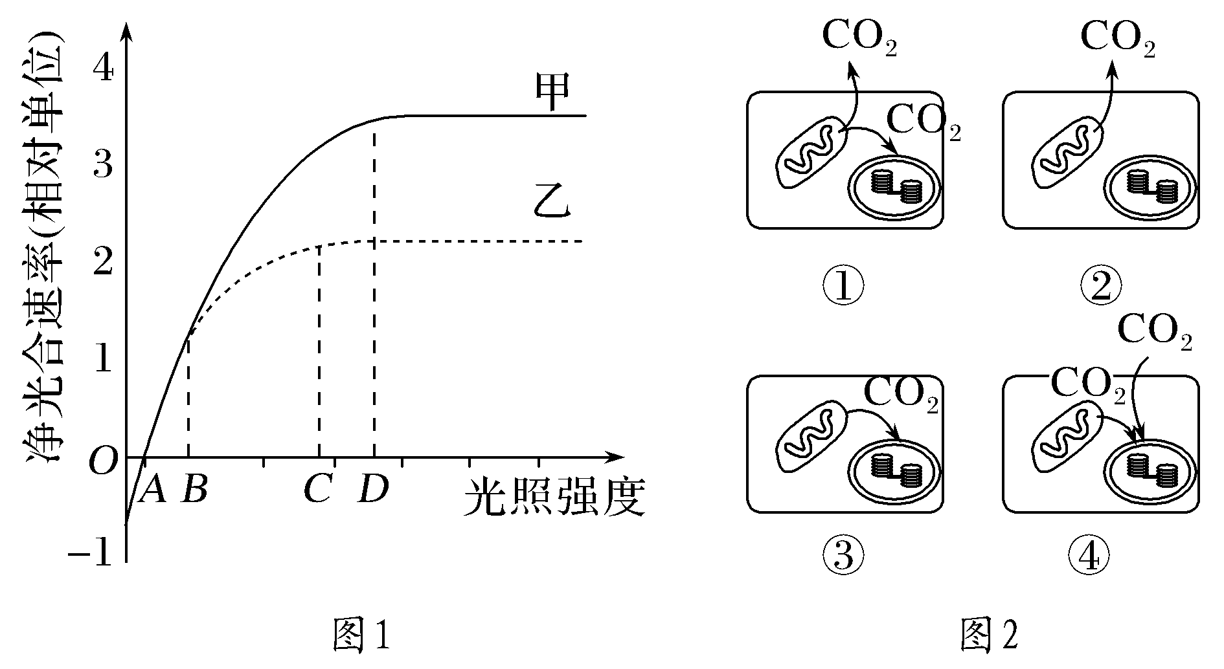
回答下列问题：
(1)净光合速率是指实际光合速率与呼吸速率之差，植物叶肉细胞中叶绿体吸收CO₂或释放O₂的速率可表示________(填“净光合速率”“真正光合速率”或“呼吸速率”)，图2中________(填图中序号)图可表示图1中光照强度为A时甲、乙两植物叶肉细胞内CO₂的关系。
(2)甲、乙两种植物单独种植时，合理密植更有利于________植物生长，因为____________________________________________________________。
(3)适当提高乙植物生长环境中CO₂的浓度，则A点应向________(填“左”或“右”)移动，则C点应向________(填“左”或“右”)移动，光照强度为D时，甲植物叶肉细胞中产生ATP的细胞器有________________________。
36、(每空1分，共6分)豚鼠黑色皮毛基因A为显性，白色皮毛基因a为隐性。请回答下列问题：
（1）若一只黑色雌豚鼠生了一只白色子豚鼠，则可知该母鼠的基因型是 。
（2）与此雌鼠交配的雄鼠的基因型为 ，表现型为 。
（3）如果用此雌鼠进行测交实验，则其后代的基因型为 和 ，其数目之比为 。

